輔仁大學公共事務室九十七年四月行政會議報告
壹、公關媒體組業務
一、公關業務
- 祭天敬祖大典中美堂與電子看板實況連線
- 辦理親善大使甄選相關事宜。
- 製作本校平面及多媒體簡介等相關事宜。
- 協辦「第十屆GYLA未來領袖精英養成學苑」活動。
- 製作本校致贈外賓禮品之相關事宜。
- 協助畢業典禮之相關事宜。
- 親善大使支援活動
時 間 | 事 由 | 親善大使  服務人數 | 親善大使  服務時數 | 親善大使  服務級數
97.4.2 | 祭天敬祖 | 4 | 4 | B
97.4.9 | 士林哲學教學講習會大陸學者蒞校參訪 | 5 | 2 | C
97.4.28 | 陝西師範大學張建祥副校長等4人蒞校參訪 | 1 | 1 | C
總計 |  | 10人 | 7時
- 各單位申請文宣品明細
文宣品 | 大本簡介 |  | 折頁簡介 |  | 提帶 |  |  | 簡介DVD |  | 郵摺 |  | 校旗
申請單位 | 中文 | 英文 | 中文 | 英文 | A3 | A4 | B4 | 七國 | 中英 | 簡式 | 繁式
行政單位 | 6 | 2 | 78 | 1 | 3 | 8 | 5 | 17 | 1 | 5 |  | 12
進修部
推廣部 | 12 | 12 | 12 | 12 |  |  |  | 12 |  |  |  | 12
文學院 | 3 |  | 20 | 16 |  |  | 10 | 16 |  |  |  | 19
藝術學院
醫學院
外語學院 |  |  | 250 |  |  |  |  | 250
理工學院 |  |  |  |  |  |  |  |  |  |  |  | 1
民生學院
神學院
法律學院 | 2
社會科學學院
管理學院 |  |  |  |  |  |  |  |  |  |  |  | 2
總計 | 23 | 14 | 360 | 29 | 3 | 8 | 15 | 295 | 1 | 5 |  | 46

- 校外場地租借：
時間 | 單位 | 租借場地
4.1 | 多力多滋公關部 | 真善美聖廣場
4.14 | 力道機車工業有限公司 | 公佈欄A、B區

- 公共事務室網頁英譯：申請代辦校友證件說明
二、新聞媒體業務
- 97年4月1日至4月30日對外發布之活動訊息
發布日期 | 活動名稱
4月1日 | 輔大「祭天敬祖感恩大典」（第二次通知）
4月7日 | 全國大專院校「外匯模擬交易競賽」頒獎典禮
4月17日 | 輔大織品系「藝在言外：多喜娃娃系列」西洋服裝展
4月25日 | 教育部96年偏鄉中小學網路課業輔導服務計畫-成果發表暨研討會
4月28日 | 織品服裝系畢展—組裝時尚
4月30日 | 96年度教學卓越計畫自評暨成果發表會
- 97年4月1日至4月30日新聞稿
發布日期 | 新聞稿名稱
4月1日 | 輔大廣告系大四生 愚人節扮愚人宣傳畢展
4月2日 | 輔大「祭天敬祖大典」 飲水思源 惜福感恩
4月9日 | 全國大專院校「外匯投資模擬競賽」輔大學生勇奪冠亞軍
4月21日 | 輔大織品系推出「藝在言外：多喜娃娃系列」西洋服裝展
4月24日 | 「2008輔大樂集-宗教年度音樂會」免費贈票饗樂友
4月28日 | 輔大偏鄉遠距課輔團隊 以具體行動實踐天主教大學辦學理念
4月30日 | 96學年度畢業生離校及資料庫系統說明會30日舉行
4月30日 | 文開樓墜樓事件，校方積極善後並加強校園安全
- 發布新聞稿-媒體報導統計
報導日期 | 報導主題 | 報導媒體
4月2日 | 廣告系大四生 愚人節扮愚人宣傳畢展 | 蘋果日報
4月2日 | 祭天敬祖大典 | 永佳樂有線電視(訪問副校長)、  中時電子報、中廣、教育電台
4月3日 | 祭天敬祖大典 | 聯合報、聯合新聞網、台灣時報、青年日報、人間福報
4月9日 | 大專外匯模擬交易競賽 輔大奪冠亞軍 （經濟系主辦） | 中央通訊社（2則）、中央日報網路報
4月10日 | 大專外匯模擬交易競賽 輔大奪冠亞軍（經濟系主辦） | 聯合報、蘋果日報、聯合新聞網、自由時報電子報（2則）、  青年日報（2則）、壹蘋果網絡、軍事新聞網（2則）
4月12日 | 外匯投資模擬競賽 輔大奪冠 | 經濟日報
4月13日 | 輔大祭天敬祖大典 飲水思源惜福感恩 | 教友生活周刊、善導週刊
4月24日 | 「2008輔大樂集-宗教年度音樂會」免費贈票饗樂友 | 中央通訊社、yam天空新聞
4月25日 | 「2008輔大樂集-宗教年度音樂會」  免費贈票 | Yahoo奇摩新聞、中央日報網路報
4月28日 | 偏鄉網路課輔 輔大志工課輔3千小時 | 中央通訊社、中央日報網路報
4月29日 | 輔大偏鄉遠距課輔團隊 縮短城鄉落差 | 青年日報、軍事新聞網、中廣、教育廣播電台
4月30日 | 96年「偏鄉地區中小學網路課業輔導服務計畫」成果發表會 | 大愛電視、原住民電視、永佳樂有線電視、聯合報、台灣立報、青年日報、軍事新聞網
- 發布之英文新聞稿
發布日期 | 英文新聞稿名稱
0402 | FJU Ceremony for Veneration of Ancestors, a Life Education to Students
0409 | Fu Jen Students Win the Top-two Prize in the Intercollegiate Virtual Foreign Currency Investment Competition
0418 | 080322 Fu Jen Holy Week to Celebrate 16 Baptized
0423 | FJU Office of Public Affairs Gives Away Free Tickets for 2008 Fu Jen Religious Music Series
- 上報新聞統計分析一覽表（時間：97年4月1日～4月30日）
單位 | 媒體報導次數 |  | 發佈來源 |  | 總計
 | 全國 | 地方 | 公共事務室 | 自行發佈
校本部 | 57 | 1 | 28 | 30 | 58
進修部/推廣部 | 1 | 0 | 1 | 0 | 1
文學院 | 14 | 1 | 3 | 12 | 15
藝術學院 | 10 | 0 | 4 | 6 | 10
醫學院 | 1 | 0 | 0 | 1 | 1
外語學院 | 1 | 0 | 0 | 1 | 1
理工學院 | 0 | 0 | 0 | 0 | 0
民生學院 | 1 | 0 | 0 | 1 | 1
神學院 | 0 | 0 | 0 | 0 | 0
法律學院 | 12 | 0 | 0 | 12 | 12
社會科學院 | 20 | 0 | 17 | 3 | 20
管理學院 | 8 | 0 | 2 | 6 | 8
總計 | 125 | 2 | 55 | 72 | 127

6. 輔大新聞網（時間：97年4月1日～4月30日）
行政廣場 | 2篇 | 生活天地 | 9篇 | 活動看板 | 6篇
院系頻道 | 15篇 | 校友動態 | 1篇
學生事務 | 8篇 | 輔仁觀點 | 0篇
專題報導 | 0篇 | 校園印象 | 0篇 | 總計 | 41篇
7.輔仁電子報5月25前為預備期，之後為試刊期，正式出刊為97年9月。(已請技術人員設計電子報雛形)
三、親善大使業務
日期 | 內容
97.4.8 | 親善大使基礎訓練課程：保養品使用技巧、彩妝教學
97.4.11 | 第十屆親善大使第二次甄選考試
97.4.26 | 親善大使春遊(新竹共融)
97.4.29 | 親善大使基礎課程(四)：中文導覽技巧：認識輔大
97.4.29 | 親善大使幹部會議
四、緊急事故應變：
1. 0416黑水溝社與日夜間部學生代表就輔大醫學院附設醫院預定籌建地點向校長陳情乙事，校方回應聲明稿。
2. 0429文開樓本校休學生墜樓事件。

貳、校友募款組業務
一、校友業務
（一）加強與校系友會聯繫及校友業務之推廣：共16件
年 | 月 | 日 | 內容記要
97 | 4 | 1 | 接待企管系廖曉千校友至資管系演講『中國古玉』
97 | 4 | 2 | 法國校友會姜秀荃會長伉儷拜會校長及參觀校園
97 | 4 | 11 | 加拿大溫哥華校友會熱心校友黃憶欣伉儷返校參訪
97 | 4 | 11 | 安排聯繫本校新聞網記者採訪台北縣校友會總幹事王澤民校友。
97 | 4 | 18 | 輔仁大學上海校友會歡迎輔仁大學代表團一行並舉行理監事餐會
97 | 4 | 18 | 聯繫蔡智豪學長4月24日紀事報採訪事宜
97 | 4 | 19 | 輔仁大學上海校友會成立大會及第一次會員大會，首任會長為陳福川校友（織品系），黎校長親臨參加並頒授校友會會旗。
97 | 4 | 19 | 會計系第24屆同學會於利瑪竇101舉行共60人參與
97 | 4 | 22 | 美東北區校友會巫本添會長拜會校長及參觀校園
97 | 4 | 26 | 美達福校友會舉行美食節活動
97 | 4 | 28 | 聯繫美國大華府地區校友會請其協助國際教育處於當地參加2008美洲國際教育者協會活動事宜
97 | 4 | 30 | 美休士頓校友會會長許光燦伉儷拜會校長及參觀校園
97 | 4 |  | 聯繫邀請中華民國校友總會理監事參加「人人都是領導者工作坊」活動。
97 | 4 |  | 規劃校長參加5月17日第二十四屆北加州輔仁大學校友會年會
97 | 4 |  | 規劃輔仁大學訪問團7月份美國行程
97 | 4 |  | 規劃輔仁大學訪問團9月份歐洲行程

（二）校友資料庫系統維護：
- 資料庫功能維護及提報資料-
（1）功能增修，共計13項：
- 公告本校春假作息時間，提供申辦證件之校友參考。
- 代辦證件-修正校友自行刪除案件權限。
- 匯入96（二）應屆畢業生名冊，計9,344筆。
- 新增第一屆畢業生之系所單位名稱，計19系所。
- 系所密碼重設：公衛系。
- 新增帳號：基礎醫學所。
- 「校友狀態」及「就業類別」報表：完成統計功能並開放查詢。
- 檢視「校友狀態」點選「其他」，但已填寫公司名稱者，批次修改校友狀態為「工作中」。
- 「校友狀態」取消預設值，未填寫以”警告視窗”提醒。「校友狀態」點選「其他」，修改後顯示”再確認視窗”提醒。
- 「就業類別」之未填寫統計-修改篩選方式為「校友狀態」工作中，「就業類別」欄位空白者。
- 校友名單、舉辦校友活動、進階查詢加入 "學院"的選項。
- 增加「畢業生流向問卷專區」圖示及超連結。
- 進行96（二）畢業生電子離校同步查核之第二次測試。
（2）會議及提報資料：
- 4/10完成提報教學卓越計畫自評報告表-畢業生資料庫及流向追蹤表。
- 4/30舉辦96學年度畢業生離校及資料庫系統說明會。
i公告及宣傳：發文全校各院系所、本校電子看板、學校首頁、公共事務室及教學卓越計畫網頁之活動公告、寄發全校公告信、報名回覆提醒信。
ii會議資料彙整：製作畢業生更新資料操作步驟圖說、說明會問卷設計、協辦單位之資料收集。
iii出席人數160人，問卷回收83份。

- 搜尋各單位需求之校友通訊名冊及標籤，共計4次，326 筆：
序號 | 日期 | 事由 | 搜尋範圍 | 筆數
1 | 97/04/02 | 台塑徵才 | 化學、電工系碩博、在職95畢校友 | 252
2 | 97/04/15 | 輔大上海校友會理監事推選 | 上海校友 | 15
3 | 97/04/22 | 舉辦同學會 | 日圖書館學系67畢校友 | 49
4 | 97/04/23 | 寄發「教育發展資金委員會設置辦法」修正條文及對照表 | 校友會理事長 | 10
 |  |  |  | 326

- 寄發校友電子郵件：寄發2次活動訊息，共發送87,028封。
（1）發送〝4月19日輔仁大學上海校友會成立大會歡迎踴躍報名參加〞，共43,475人。
(2)發送〝台北市輔仁大學校友會敬邀參加「人人都是領導者工作坊」，歡迎踴躍報名！〞共43,553人。
- 各院所屬各系所修改/新增校友資料筆數統計表：（97年4月1日～4月30日）
學院別 | 校友資料修改筆數
文學院 | 724
外語學院 | 362
民生學院 | 59
法律學院 | 349
社會科學院 | 164
理工學院 | 284
管理學院 | 240
醫學院 | 109
藝術學院 | 213
公共事務室 | 558
合計 | 3062
（三）校友服務
- 協尋校友：共計9件，協尋校友9人。
- 代辦校友證件服務：
代辦校友證件一覽表（97年4月1日～4月30日）
學系班別 | 成績單 |  | 畢業證書 |  | 校友證 |  | 統計
學系班別 | 中文 | 英文 | 中文 | 英文
文學院 | 11 | 10 | 3 | 9 | 5 |  | 38
藝術學院 | 0 | 0 | 0 | 0 | 1 |  | 1
醫學院 | 3 | 1 | 0 | 0 | 1 |  | 5
理工學院 | 6 | 5 | 6 | 5 | 8 |  | 30
民生學院 | 2 | 1 | 2 | 2 | 1 |  | 8
外語學院 | 7 | 10 | 3 | 9 | 4 |  | 33
法律學院 | 2 | 1 | 1 | 1 | 3 |  | 8
社會科學院 | 5 | 1 | 1 | 2 | 3 |  | 12
管理學院 | 8 | 8 | 1 | 5 | 4 |  | 26
進修部 | 10 | 7 | 7 | 5 | 3 |  | 32
總計 | 54 | 44 | 24 | 38 | 33 |  | 193

（四）認同卡業務：與台新銀行討論校內教職員申辦輔大認同卡優惠專案。

二、募款業務
  - 97年3月募款成果報告-捐款前三名：
A. 高樹勳 $ 500,000元 捐織品系。
B. 三重客運汽車股份有限公司 $ 300,000元 捐全校。
C. 林玉田 $ 250,000元 捐經濟系。

  - 各院捐款收入與支出統計表：(97年3月份)
受款部門/學院 | 3月捐款收入 | 3月捐款支出
全校 | 301,800 | 720,136
校本部 | 117,010 | 162,266
文學院 | 152,500 | 87,000
理工學院 | 273,506 | 501,120
外語學院 | 19,800 | 50,843
民生學院 | 582,052 | 596,893
法律學院 | 10,700 | 0
進修部 | 0 | 0
管理學院 | 333,300 | 46,344
社科學院 | 372,500 | 798,299
醫學院 | 212,600 | 2,743,300
藝術學院 | 178,000 | 0
總計 | 2,553,768 | 5,706,201
（三）各院捐款收入統計圖：97年3月份
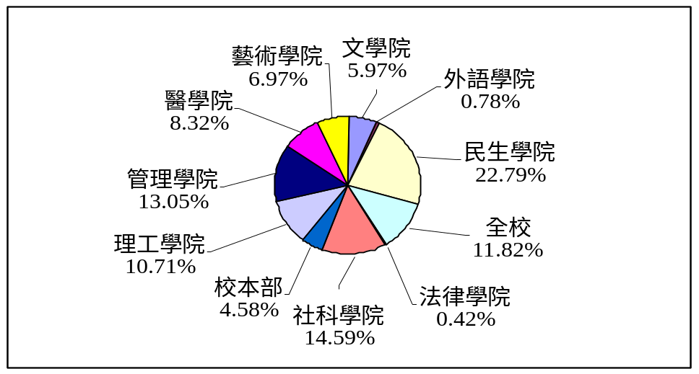

（四）捐款支出類別統計表：（97年3月）
支出類別 | 學術活動 | 教師獎  補助 | 學生獎  補助 | 學生活動 | 人事費  (教師) | 人事費  (職員) | 增購設備
支出金額 | 813,066 | 0 | 639,288 | 0 | 0 | 179,794 | 312,950
百分比 | 16.31% | 0.00% | 12.82% | 0.00% | 0.00% | 3.61% | 6.28%
支出類別 | 設備維護 | 行政雜支 | 產學合作專案 | 其他 | 手續費  支出 | 總 計
支出金額 | 112,600 | 2,43,828 | 2,627,620 | 50,000 | 5,979 | 4,985,125
百分比 | 2.26% | 4.89% | 52.71% | 1.00% | 0.12% | 100%

（五）捐款支出分類統計圖：（97年3月份 ）
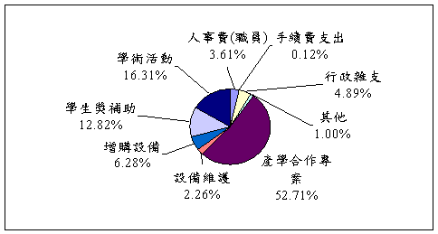
(六)募款業務報告：
- 輔大認同卡97年1至3月千分之三刷卡回饋金$6,284，已發函與領據致台新銀行信用卡部門。
- 三重客運97年第1期校務發展回饋金30萬元，已於3月31日入賬。
- 96學年上學期捐款收入明細按指定用途分類彙整徵信錄，已放置本室網頁公開徵信。
- 美國「輔仁大學基金會」網站之董事名錄、捐款徵信及美加校友會聯絡資料已更新。
- 美國「輔仁大學基金會」退省會活動訊息已通知美國各地區校友會會長並邀請校友踴躍參加。活動訊息內容已公告於本室網頁。
- 2008 年第1季透過美國「輔仁大學基金會」捐款除指定輔大附設醫院之大額捐款，共計美金6,000元轉存入在美銀行帳戶執行投資外，此季捐款收入共計新台幣 $857,920元，已於4月24日匯回本校。
- 4月29日上午9:00舉行美國「輔仁大學基金會」96學年度第三次董事會議，此次會議共計19位董事電話連線參加；此外，基金會雷重瑞執行長、黎建球校長及公共事務室樂麗琪主任亦全程參與。此次會議內容：
A.決議通過2007年財務報告
B.決議通過刪除基金會董事長、秘書長及財務長任期限令。
C.柏殿宏董事長將繼續擔任董事長職務直到下次董事會議遴選新董事長為止。曹平霞董事、吳淑蘭董事、雷重瑞董事及姚武鍔董事擔任基金會董事長遴選委員，將會在下次董事會議提出董事長遴選名單。
- 彙整97年3至4月捐款明細並公告徵信於第22期輔大紀事報第8版。
- 教育發展資金委員會業務：
A.教育發展資金委員會設置辦法於96學年度第7次行政會議修正通過，4月23日以輔校公共字第0970004887號公告周知。
B.依據修正通過教育發展資金委員會設置辦法第三條及96學年度第二學期單位主管異動名單，於4月24日奉核通過並完成新聘委員發聘作業。

